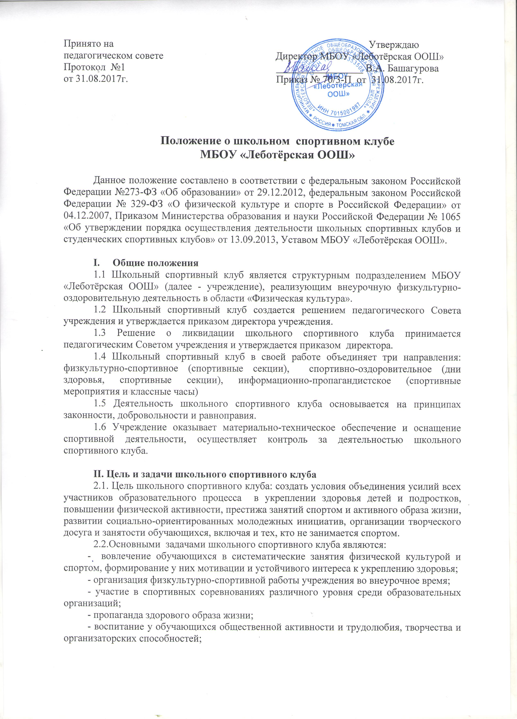-организация спортивно-массовой работы с обучающимися, имеющими отклонения в здоровье, ограниченные возможности здоровья;
- участие во внедрении комплекса ГТО.

III. Функции школьного спортивного клуба
Школьный спортивный клуб выполняет следующие функции:
- пропагандирует в учреждении основные идеи физической культуры, спорта, здорового образа жизни, в том числе деятельность клуба; - организует работу действующих спортивных секций, кружков; - организует и проводит физкультурно-оздоровительные, спортивно-массовые мероприятия и праздники на качественном уровне;
- организует и проводит школьные этапы Всероссийских спортивных соревнований школьников «Президентские состязания» и Всероссийских спортивных игр школьников «Президентские спортивные игры»;
- формирует команды по видам спорта и обеспечивает их участие в соревнованиях разного уровня (школьных, муниципальных, региональных); - поощряет и стимулирует обучающихся, добившихся высоких показателей в физкультурно-спортивной работе; - проводит мероприятия по профилактике правонарушений, наркомании, табакокурения среди детей и подростков; - участвует во внедрении комплекса ГТО.

IV. Организационная структура
4.1 Непосредственное руководство деятельностью школьного спортивного клуба осуществляет его руководитель, назначаемый приказом директора учреждения. 4.2 Руководитель школьного спортивного клуба осуществляет организацию и руководство всеми направлениями его деятельности.
4.3 Порядок наполняемости учебных групп и секций, режим работы устанавливается в соответствии с требованиями СанПиНа. 4.4 Занятия в школьном спортивном клубе проводятся в соответствии с графиками расписаний секционных занятий, планами физкультурно-спортивных мероприятий.
4.5 Непосредственное проведение мероприятий в школьном спортивном клубе осуществляется учителем физической культуры, педагогами школы, обучающимися старших классов.
4.6 Школьный спортивный клуб организует физкультурно-оздоровительную деятельность, в том числе и в каникулярный период. 4.7 Высшим органом управления школьным спортивным клубом является общее собрание членов клуба, которое проводится не реже 1 раза в год.

V. Материально- техническая база
Для организации деятельности школьного спортивного клуба используется спортивный инвентарь и оборудование, спортивный зал и площадка для подвижных игр на свежем воздухе.

VI. Членство в клубе
6.1. Зачисление в школьный спортивный клуб производится по личному заявлению обучающегося, при наличии заявления и согласия от родителей (законных представителей) на занятия спортом, а также медицинской справки.
6.2. Члены школьного спортивного клуба могут быть исключены из клуба:
- по их личному заявлению; - за неоднократные грубые нарушения настоящего положения; – по решению общего собрания школьного спортивного клуба.

VII. Права и обязанности
7.1. Члены школьного спортивного клуба имеют право:
- принимать участие в мероприятиях проводимых клубом; - выбирать секции и группы для занятий в соответствии со своими способностями, возможностями и интересами;
- пользоваться бесплатно спортивным инвентарем и оборудованием, пользоваться спортивными сооружениями и методическими пособиями.
7.2 Члены школьного спортивного клуба обязаны:
- соблюдать Положение о школьном спортивном клубе МБОУ «Леботёрская ООШ; - разделять цель, задачи, принципы школьного спортивного клуба;
- принимать участие в мероприятиях школьного спортивного клуба;
- показывать личный пример здорового образа жизни и культуры болельщика;
- бережно относиться к имуществу и инвентарю;
- посещать занятия в спортивной форме и сменной обуви; - соблюдать личную гигиену и требования врачебного контроля;
7.3 Члены школьного спортивного клуба несут ответственность за:
-невыполнение требований руководителя и педагогов школьного спортивного клуба; - порчу имущества школьного спортивного клуба и учреждения; - оскорбительное и неэтичное отношение ко всем членам школьного спортивного клуба;
- грубые нарушения дисциплины в клубе и вне их вовремя проведения различных мероприятий.

VIII. Документы, учет и отчётность школьного спортивного клуба
8.1. В своей деятельности школьный спортивный клуб руководствуется общешкольным планом физкультурно-спортивных мероприятий, планом работы школьного спортивного клуба, календарным планом спортивно-массовых мероприятий. 8.2 Школьный спортивный клуб имеет следующую обязательную документацию: - положение о школьном спортивном клубе; - приказ директора учреждения об открытии школьного спортивного клуба; - списочный состав всех членов школьного спортивного клуба,
- журналы групп, занимающихся в спортивных секциях; - рабочие программы, расписание занятий;
- правила по технике безопасности во время занятий и мероприятий; - инструкции по охране труда, должностные инструкции. 8.3 Ежегодный отчет о деятельности клуба.

IX. Источники финансирования.
9.1. Деятельность школьного спортивного клуба осуществляется за счет бюджетного финансирования в части материально-технического обеспечения учебного процесса.
9.2. Школьный спортивный клуб имеет право привлекать в соответствии с законодательством Российской Федерации, Уставом учреждения дополнительные финансовые средства за счет предоставления платных дополнительных образовательных услуг, целевые спонсорские средства, благотворительные пожертвования юридических и физических лиц.

